РОССИЙСКИЙ УНИВЕРСИТЕТ ДРУЖБЫ НАРОДОВ

**Факультет физико-математических и естественных наук**

**Кафедра прикладной информатики и теории вероятностей**

ОТЧЕТ

по лабораторной работе № 3

**Настройка DHCP-сервера**

*дисциплина: Администрирование* *Сетевых Подсистем*

Студент: Ким Реачна

Группа: НПИбд 02-20

Студенческий билет: 1032205204

**МОСКВА**

2022 г.

**Цель работы:**

Приобретение практических навыков по установке и конфигурированию DHCP-сервера.

**Выполнение работы:**

1. **Установка DHCP-сервера**
2. Загрузите вашу операционную систему и перейдите в рабочий каталог с проектом
3. Запустите виртуальную машину server:

vagrant up server

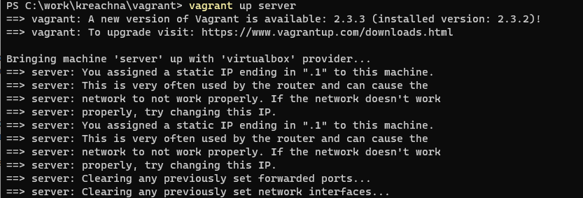

1. На виртуальной машине server войдите под вашим пользователем и откройте терминал. Перейдите в режим суперпользоват :

sudo -i

1. Установите dhcp:

dnf -y install dhcp-server

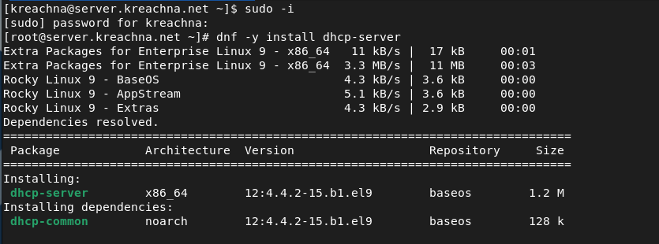

1. **Конфигурирование DHCP-сервера**
2. Скопируйте файл примера конфигурации DHCP dhcpd.conf.example из каталога /usr/share/doc/dhcp* в каталог/etc/dhcp и переименуйте его в файл с названием dhcpd.conf:

cd /etc/dhcp

cp /usr/share/doc/dhcp*/dhcpd.conf.example /etc/dhcp

mv /etc/dhcp/dhcpd.conf.example /etc/dhcp/dhcpd.conf

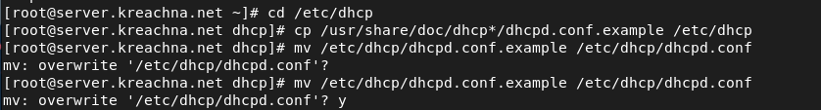

1. Откройте файл /etc/dhcp/dhcpd.conf на редактирование. В этом файле:

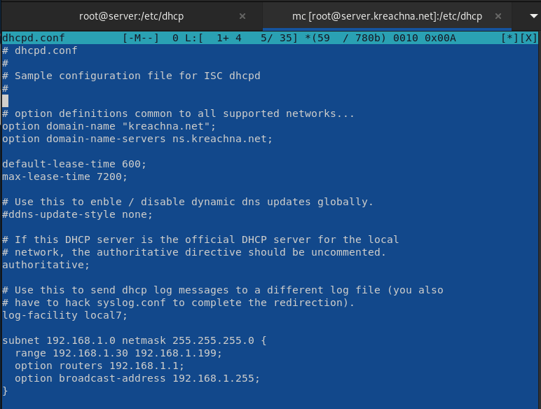

1. Настройте привязку dhcpd к интерфейсу eth1 виртуальной машины server. Для этого скопируйте файл dhcpd.service из каталога /lib/systemd/system в каталог /etc/systemd/system:



* Откройте файл /etc/systemd/system/dhcpd.service на редактирование и замените в нём строку

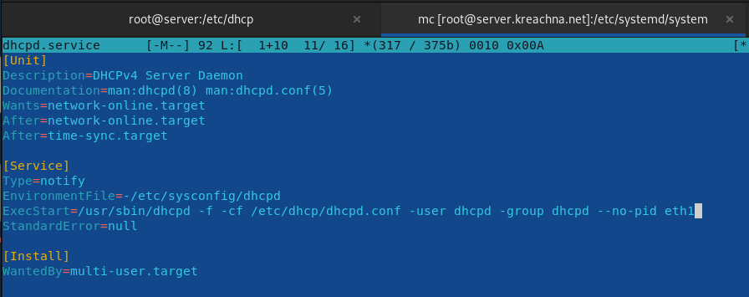

* Перезагрузите конфигурацию dhcpd и разрешите загрузку DHCP-сервера при запуске виртуальной машины server:



1. Добавьте запись для DHCP-сервера:

* в конце файла прямой DNS-зоны /var/named/master/fz/user.net:

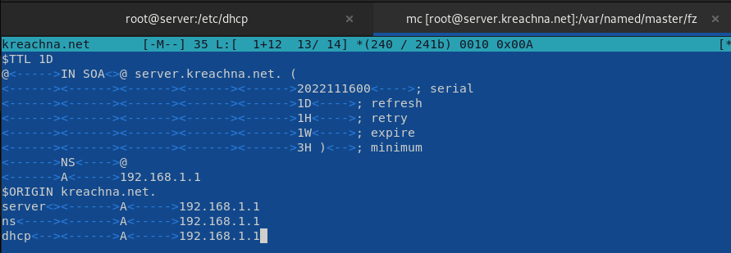

* в конце файла обратной зоны /var/named/master/rz/192.168.1

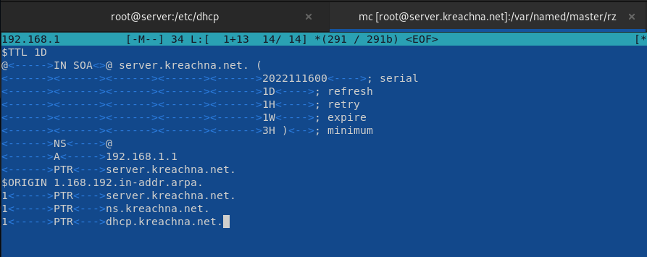

1. Перезапустите named:

systemctl restart named



1. Проверьте, что можно обратиться к DHCP-серверу по имени:

ping dhcp.kreachna.net

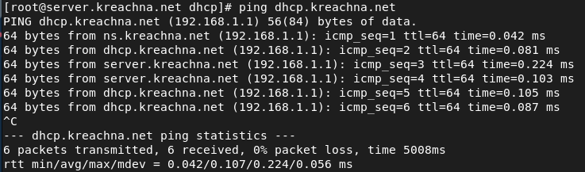

1. Внесите изменения в настройки межсетевого экрана узла server, разрешив работу с DHCP:

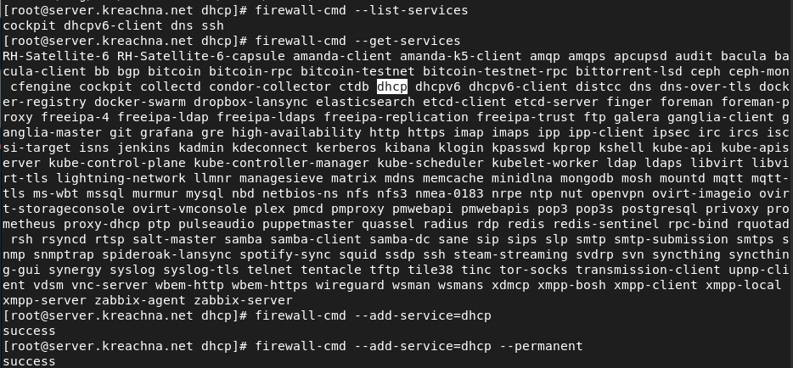

1. Восстановите контекст безопасности в SELinux:

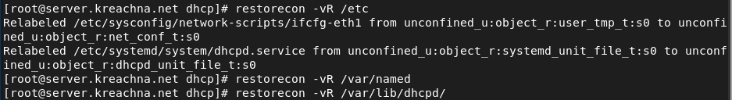

1. В дополнительном терминале запустите мониторинг происходящих в системе процессов в реальном времени:

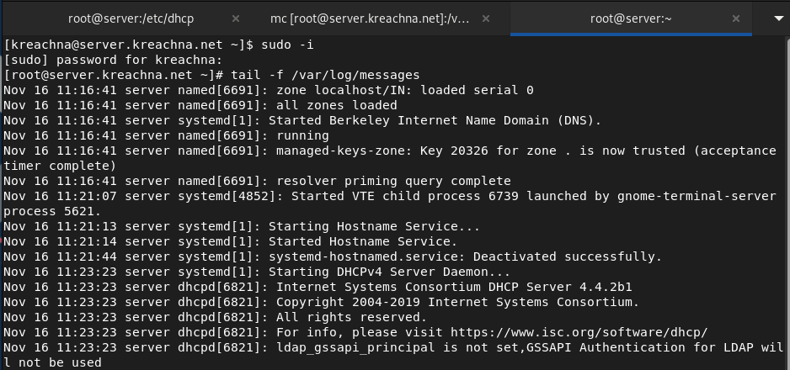

1. В основном рабочем терминале запустите DHCP-сервер:



1. Если запуск DHCP-сервера прошёл успешно, то, не выключая виртуальной машины server и не прерывая на ней мониторинга происходящих в системе процессов, приступите к анализу работы DHCP-сервера на клиенте
2. **Анализ работы DHCP-сервера**
3. Перед запуском виртуальной машины client в каталоге с проектом в вашей операционной системе в подкаталоге vagrant/provision/client создайте файл 01-routing.sh:

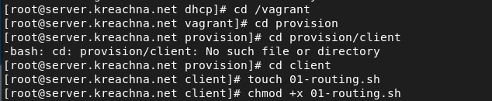



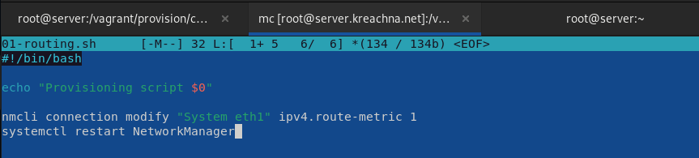

1. В Vagrantfile подключите этот скрипт в разделе конфигурации для клиента:

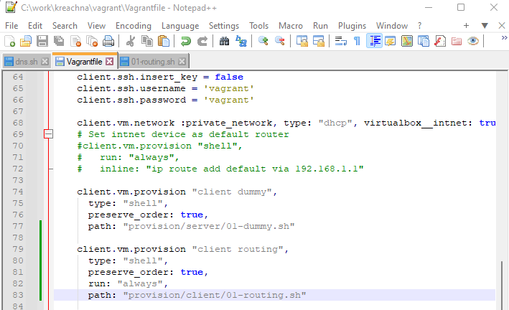

1. Зафиксируйте внесённые изменения для внутренних настроек виртуальной машины client и запустите её, введя в терминале:

vagrant up client --provision

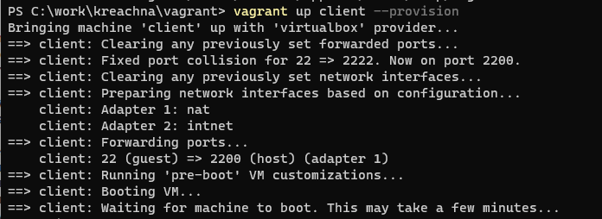

1. После загрузки виртуальной машины client вы можете увидеть на виртуальной машине server на терминале с мониторингом происходящих в системе процессов записи о подключении к виртуальной внутренней сети узла client и выдачи ему IP-адреса из соответствующего диапазона адресов. Также информацию о работе DHCP-сервера можно наблюдать в файле /var/lib/dhcpd/dhcpd.leases. В отчёте прокомментируйте построчно информацию из этого файла.

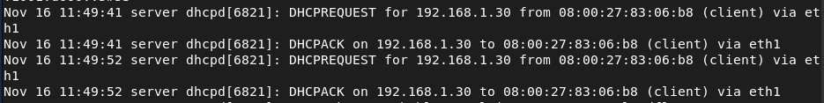

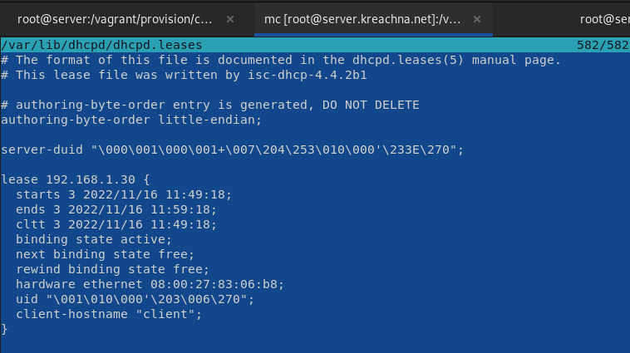

1. Войдите в систему виртуальной машины client под вашим пользователем и откройте терминал. В терминале введите:

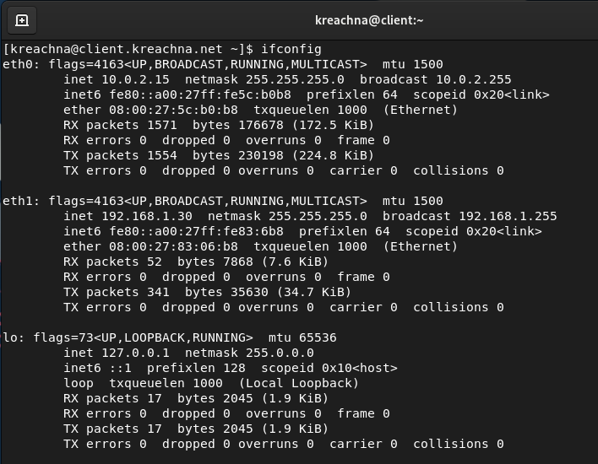

Как мы можем видеть, он отображает информацию обо всех сетевых интерфейсах, работающих в данный момент. eth0, eth1 и lo – это имена активных сетевых интерфейсов в системе.

* eth0 – это первый интерфейс Ethernet. (Дополнительные интерфейсы Ethernet будут называться eth1, eth2 и т.д.) Этот тип интерфейса обычно представляет собой сетевой адаптер, подключенный к сети кабелем категории 5.
* lo – это интерфейс обратной связи. Это специальный сетевой интерфейс, который система использует для связи сама с собой.

1. **Настройка обновления DNS-зоны**
2. На виртуальной машине server под пользователем с правами суперпользователя отредактируйте файл /etc/named/user.net (вместо user укажите свой логин), разрешив обновление зоны с локального адреса, т.е. заменив в этом файле в строке allow-update слово none на 127.0.0.1:

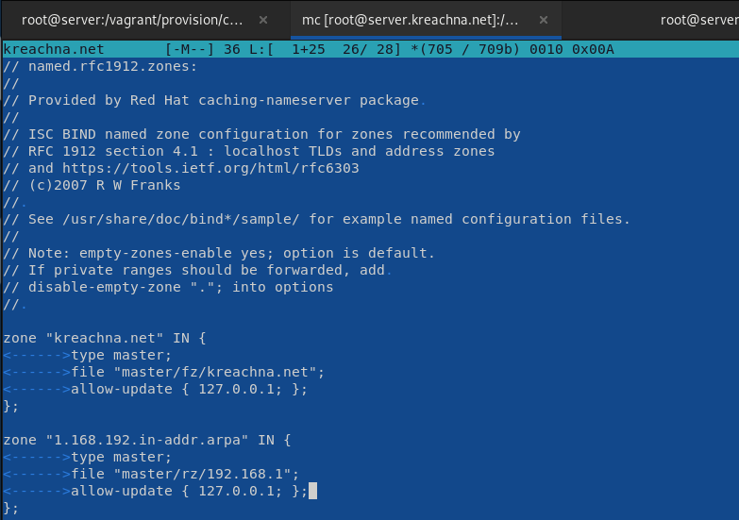

1. Перезапустите DNS-сервер:



1. Внесите изменения в конфигурационный файл /etc/dhcp/dhcpd.conf, добавив в него разрешение на динамическое обновление DNS-записей с локального узла прямой и обратной зон:

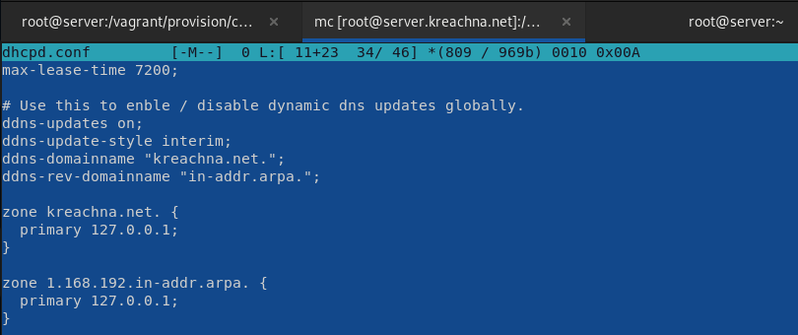

1. Перезапустите DHCP-сервер:



1. Если перезапуск DHCP-сервера прошёл успешно, то в каталоге прямой DNS-зоны /var/named/master/fz должен появиться файл user.net.jnl, в котором в бинарном файле автоматически вносятся изменения записей зоны.

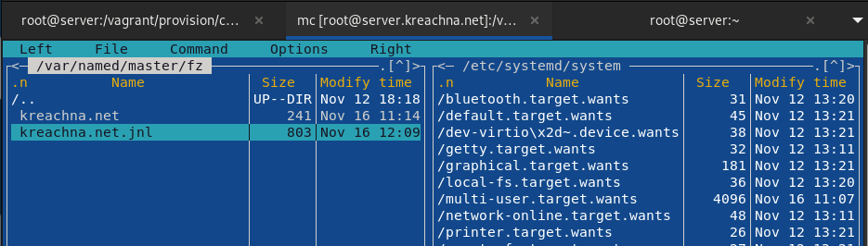

1. **Анализ работы DHCP-сервера после настройки обновления DNS-зоны**

На виртуальной машине client под вашим пользователем откройте терминал и с помощью утилиты dig убедитесь в наличии DNS-записи о клиенте в прямой DNS-зоне:

dig @192.168.1.1 client.user.net

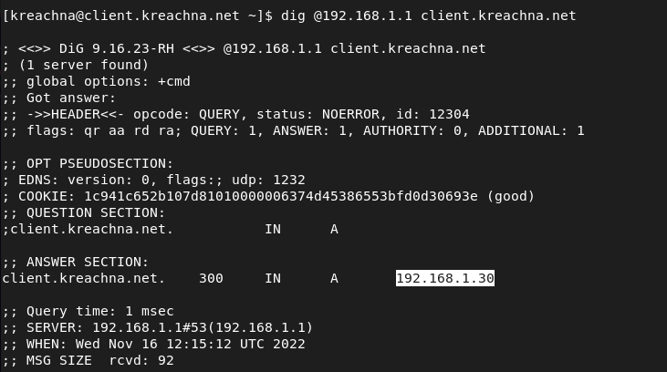

* Команда dig - это инструмент для запроса DNS-серверов имен для получения информации об адресах хостов, почтовых обменах, серверах имен и связанной с ними информации.
* В разделе вопросов dig напоминает нам о нашем запросе. Запрос по умолчанию предназначен для интернет-адреса (A).
* у нас есть ваш ответ, адрес mt-example.com это 192.168.1.30
* заключительный раздел выходных данных по умолчанию содержит статистику по запросу; его можно переключить с помощью опции +[нет]статистика.

1. **Внесение изменений в настройки внутреннего окружения виртуальной машины**
2. На виртуальной машине server перейдите в каталог для внесения изменений в настройки внутреннего окружения /vagrant/provision/server/, создайте в нём каталог dhcp, в который поместите в соответствующие подкаталоги конфигурационные файлы DHCP:





1. Замените конфигурационные файлы DNS-сервера:



1. В каталоге /vagrant/provision/server создайте исполняемый файл dhcp.sh:

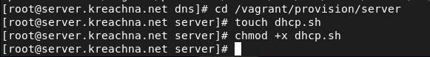

Открыв его на редактирование, пропишите в нём следующий скрипт:

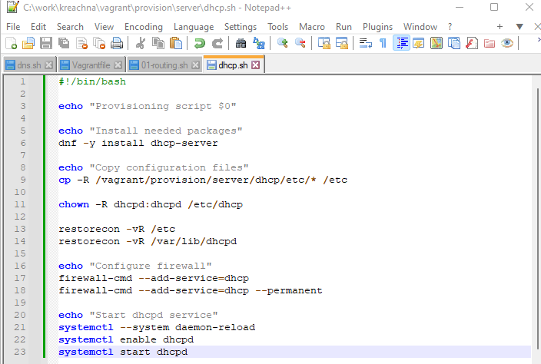

1. Для отработки созданного скрипта во время загрузки виртуальной машины server в конфигурационном файле Vagrantfile необходимо добавить в разделе конфигурации для сервера:

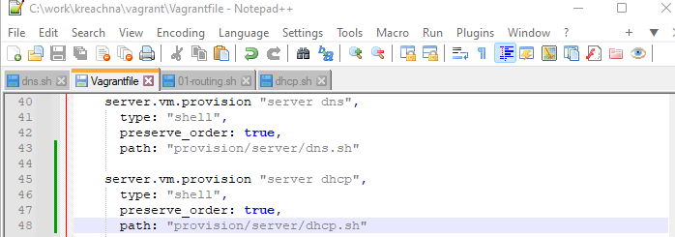

1. После этого виртуальные машины client и server можно выключить.

**Контрольные вопросы**

1. В каких файлах хранятся настройки сетевых подключений?

Настройки сетевых подключений хранятся в файле dhcp.conf.

1. За что отвечает протокол DHCP?

Протокол динамической конфигурации узла (Dynamic Host Configuration Protocol, DHCP) — сетевой протокол, позволяющий компьютерам автоматически получать IP-адрес и другие параметры, необходимые для работы в сети TCP/IP.

1. Поясните принцип работы протокола DHCP. Какими сообщениями обмениваются клиент и сервер, используя протокол DHCP?

* DHCPDISCOVER – широковещательная передача клиента для определения местоположения доступных серверов.
* DHCPOFFER – Сервер клиенту в ответ на DHCPDISCOVER с предложением параметров конфигурации.
* DHCPREQUEST – клиентское сообщение серверам, либо (а) запрашивающее предлагаемые параметры у одного сервера и неявно отклоняющее предложения от всех остальных, (б) подтверждающее правильность ранее выделенного адреса после, например, перезагрузки системы, либо (в) продлевающее аренду определенного сетевого адреса.
* DHCPACK – Сервер для клиента с параметрами конфигурации, включая фиксированный сетевой адрес.
* DHCPNAK – Сервер клиенту, указывающий, что представление клиента о сетевом адресе неверно (например, клиент перешел в новую подсеть) или срок аренды клиента истек.
* DHCPDECLINE – Соединение клиента с сервером, указывающее, что сетевой адрес уже
* в использовании.
* DHCPRELEASE – передача сетевого адреса от клиента к серверу иотмена оставшейся аренды.
* DHCPINFORM – Клиент на сервер, запрашивающий только параметры локальной конфигурации; у клиента уже есть внешне настроенный сетевой адрес.

1. В каких файлах обычно находятся настройки DHCP-сервера? За что отвечает каждый из файлов?

* dhcpd.conf – содержащий список инструкций, которые dhcpd использует для настройки DHCP.
* dhcpd.lease – хранит базу данных аренды DHCP-клиента.

1. Что такое DDNS? Для чего применяется DDNS?

DDNS – Dynamic dns. Она применяется для назначения постоянного доменного имени устройству (компьютеру, сетевому накопителю) с динамическим IP-адресом.

1. Какую информацию можно получить, используя утилиту ifconfig? Приведите примеры с использованием различных опций.

Команда ifconfig используется для конфигурирования и диагностики сетевых интерфейсов операционной системы.

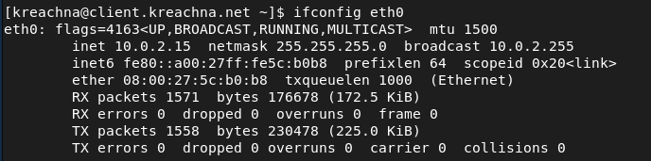

Например, ifconfig eth0 : для просмотра сетевых настроек в интерфейсе eth0.

1. Какую информацию можно получить, используя утилиту ping? Приведите примеры с использованием различных опций.

Утилита ping предназначена для проверки соединений в сетях на основе TCP/IP.



**Вывод:**

Получила приобретенные практические навыки по установке и конфигурированию DHCP-сервера.